Главное управление МЧС России по г. Москве
Управление по Троицкому и Новомосковскому АО
117574, г. Москва, ул. Голубинская, д. 6А, тел.+7(495)421-83-17,
email: mchs.nitao@mail.ru
При организации и проведении новогодних праздников
В каждом доме с приближением новогодних праздников устанавливают и украшают елку. И при этом часто забывают, что новогодняя елка-источник повышенной пожарной опасности и требует особо внимательного отношения к мерам пожарной безопасности. Между тем эти меры очень просты:
-елка должна устанавливаться на устойчивом основании и с таким расчетом, чтобы ветви не касались стен и потолка;
- не ставьте елку у выхода из комнаты. Если она загорится, огонь отрежет дорогу к спасению;
- не устанавливайте елку рядом с отопительными или электроприборами;
- при использовании электрической осветительной сети без понижающего трансформатора на елке могут применяться гирлянды только с последовательным включением лампочек напряжением до 12 В. Мощность лампочек не должна превышать 25 Вт;
- при обнаружении неисправности в иллюминации (нагрев проводов, мигание лампочек, искрение и т. п.) она должна быть немедленно обесточена.
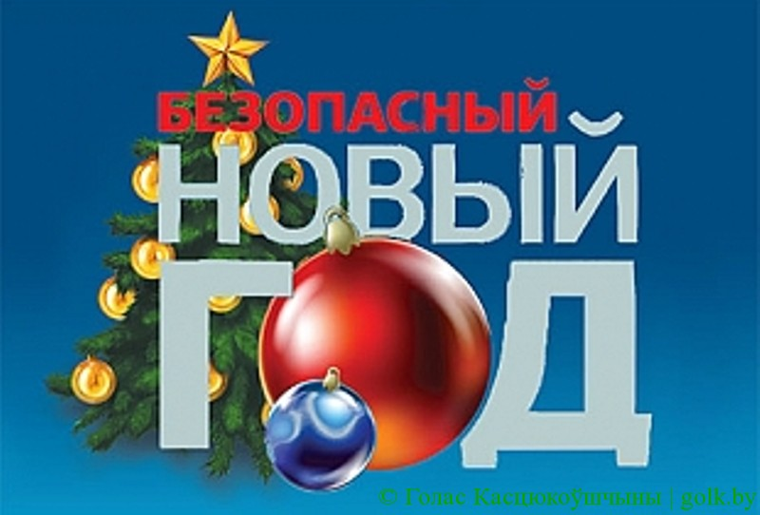

1 региональный отдел надзорной деятельности и профилактической работы 108814, г. Москва, поселение Сосенское, поселок Газопровод, д. 15,
телефон: 8(495)817-60-74, E-mail: tinao1@gpn.moscow.

2 региональный отдел надзорной деятельности и профилактической работы 108841, г. Москва, г.о. Троицк, ул. пл. Верещагина д. 1 тел.8(495)840-99-70,
E-mail: tinao2@gpn.moscow
Телефон пожарных и спасателей – «101»
Единый телефон доверия
Главного управления МЧС России по г. Москве: +7(495) 637-22-22
mchs.qov.ru – официальный интернет сайт МЧС России

